ข่าวประจำวันที่ 25 สิงหาคม พ.ศ.2558 หน้าที่ 8

ข่าวประจำวันที่ 25 สิงหาคม พ.ศ.2558 หน้าที่ 15

ข่าวประจำวันที่ 25 สิงหาคม พ.ศ.2558 หน้าที่ 5
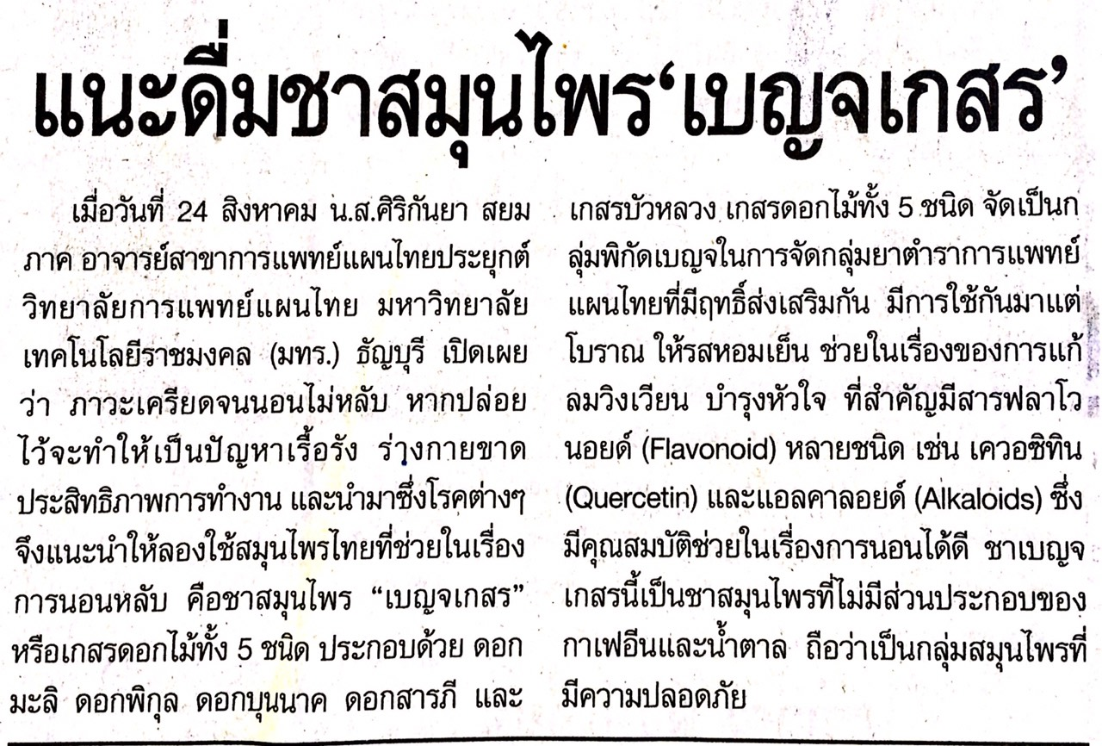

ข่าวประจำวันที่ 25 สิงหาคม พ.ศ.2558 หน้าที่ 10
